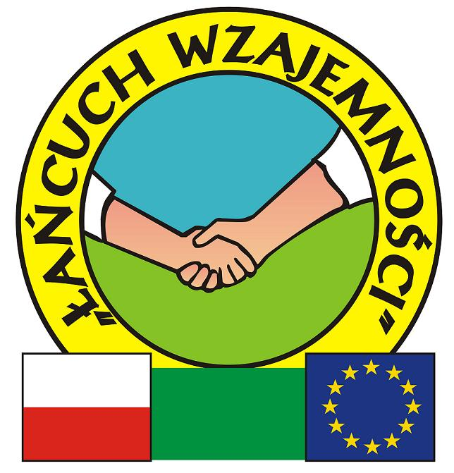
Marzenie jednego człowieka pozostanie tylko marzeniem,
Marzenie wszystkich stanie się rzeczywistością.

Krekole, dnia 31.10.2016 r.

ZATWIERDZAM

PROTOKÓŁ

Zliczenia środków finansowych zgromadzonych w ramach zbiórki publicznej pn. „Dla wspólnego dobra” z dnia 30 i 31.10.2016r.
Komisja w składzie: ks. Adam STEĆ
Grażyna PRZYTUŁA
Danuta MICKIEWICZ

podsumowała wynik Zbiórki Publicznej przeprowadzonej w dniu 30 i 31.10.2016r

Stan gotówki po komisyjnym zliczeniu – 1.343,95 zł. w nominałach:
100,00 zł – 1 szt. = 100,00 zł.,
50,00 zł. – 3 szt. = 150,00 zł.,
20,00 zł. – 18 szt. = 360,00 zł.,
10,00 zł. – 54 szt. = 540,00 zł.,
5,00 zł. – 23 szt. = 115,00 zł.,
2,00 zł. – 26 szt. = 52,00 zł.,
1,00 zł. – 20 szt. = 20,00 zł.,
0,50 zł. – 8 szt. = 4,00 zł.,
0,20 zł. – 9 szt. = 1,80 zł.,
0,10 zł – 8 szt. = 0,80 zł.,
0,05 zł. – 5 szt. = 0,25 zł.,
0,02 zł. – 3 szt. = 0,06 zł.,
0,01 zł. – 4 szt. = 0,04 zł.
Wnioski, propozycje i zalecenia:

W.w. kwotę należy zaewidencjonować w dokumentacji księgowej Stowarzyszenia jako „Zbiórka Publiczna – Dla wspólnego dobra”

Na tym protokół zakończono i podpisano

